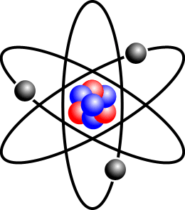

Alumno: nombre y apellidos del alumno

Asignatura: Química

Profesor: nombre y apellidos del profesor

Instituto Acme

Ensayo sobre Química.

